SEJARAH KERAJAAN

Sriwijaya:

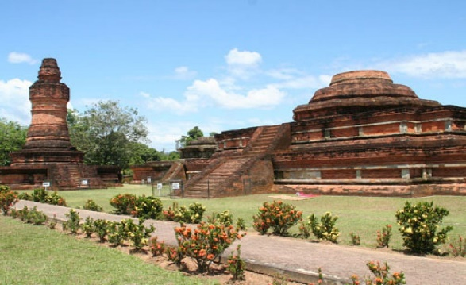

Kerajaan Sriwijaya merupakan salah satu kerajaan maritim terbesar dan paling berpengaruh di Nusantara pada masa lalu. Berdiri sekitar abad ke-7 Masehi, kerajaan ini menguasai wilayah yang sangat luas, meliputi Sumatera Selatan, sebagian Semenanjung Malaya, dan beberapa wilayah di sepanjang Selat Malaka. Letak geografis yang strategis menjadikan Sriwijaya sebagai pusat perdagangan yang sangat penting di kawasan Asia Tenggara.

**Masa Kejayaan dan Pengaruhnya**

Pada masa kejayaannya, Sriwijaya menjadi pusat penyebaran agama Buddha di Nusantara. Banyak biksu dan ulama dari India dan Tiongkok datang ke Sriwijaya untuk belajar dan menyebarkan ajaran Buddha. Hal ini menjadikan Sriwijaya sebagai pusat studi agama Buddha yang sangat terkenal di kawasan Asia. Selain itu, Sriwijaya juga menjalin hubungan diplomatik dengan berbagai kerajaan di Asia, seperti Tiongkok, India, dan Persia.

**Peninggalan Sejarah**

Sebagai kerajaan yang besar dan berpengaruh, Sriwijaya meninggalkan banyak peninggalan sejarah yang sangat berharga. Beberapa di antaranya adalah:

* **Prasasti:** Prasasti Kedukan Bukit, Talang Tuo, dan Karang Berahi adalah beberapa contoh prasasti yang ditemukan di wilayah kekuasaan Sriwijaya. Prasasti-prasasti ini memberikan informasi penting tentang sejarah, pemerintahan, dan agama di kerajaan ini.
* **Candi:** Candi-candi Buddha yang ditemukan di wilayah Sumatera Selatan dan Jambi merupakan bukti kemegahan dan pengaruh agama Buddha di Sriwijaya.
* **Barang-barang keramik:** Temuan berbagai jenis keramik dari Tiongkok, Persia, dan India di wilayah Sriwijaya menunjukkan betapa luasnya jaringan perdagangan kerajaan ini.

**Keruntuhan Kerajaan Sriwijaya**

Meskipun pernah mencapai puncak kejayaannya, Kerajaan Sriwijaya akhirnya mengalami kemunduran dan runtuh. Beberapa faktor yang menyebabkan keruntuhan Sriwijaya antara lain:

* **Persaingan dengan kerajaan lain:** Munculnya kerajaan-kerajaan baru seperti Majapahit dan serangan dari kerajaan Chola dari India memberikan tekanan yang sangat besar bagi Sriwijaya.
* **Perubahan rute perdagangan:** Perubahan rute perdagangan akibat munculnya jalur-jalur baru membuat Sriwijaya kehilangan posisinya sebagai pusat perdagangan.
* **Faktor alam:** Bencana alam seperti gempa bumi dan tsunami juga dapat mempengaruhi stabilitas kerajaan.

**Warisan Kerajaan Sriwijaya**

Meskipun telah runtuh, warisan Kerajaan Sriwijaya masih dapat kita rasakan hingga saat ini. Sriwijaya telah memberikan kontribusi yang sangat besar bagi sejarah dan kebudayaan Indonesia. Beberapa warisan Sriwijaya yang masih dapat kita lihat hingga saat ini adalah:

* **Pengaruh agama Buddha:** Agama Buddha masih menjadi salah satu agama mayoritas di Indonesia.
* **Bahasa Melayu:** Bahasa Melayu yang digunakan sebagai bahasa resmi di Indonesia memiliki akar sejarah yang kuat dengan bahasa Melayu Kuno yang digunakan di Sriwijaya.
* **Sistem pemerintahan:** Sistem pemerintahan di Indonesia banyak dipengaruhi oleh sistem pemerintahan kerajaan-kerajaan Nusantara pada masa lalu, termasuk Sriwijaya.

Kalingga:

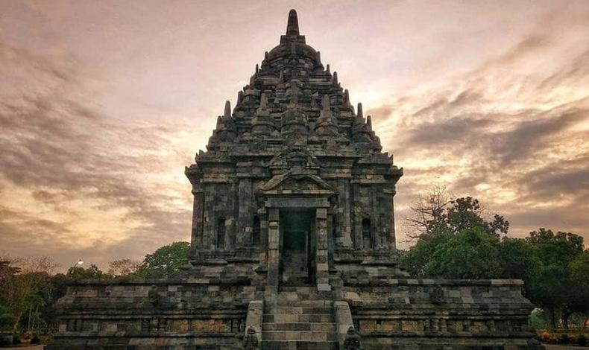

**Kerajaan Kalingga: Peradaban Kuno di Pulau Jawa**

Kerajaan Kalingga merupakan salah satu kerajaan Hindu-Buddha tertua di Pulau Jawa yang pernah mencapai puncak kejayaannya pada abad ke-6 hingga abad ke-7 Masehi. Nama "Kalingga" sendiri dipercaya berasal dari kata "Kalinga", sebuah kerajaan di India Selatan.

**Asal-Usul dan Letak**

Meskipun asal-usul pasti Kerajaan Kalingga masih menjadi perdebatan para ahli, namun banyak yang meyakini bahwa kerajaan ini didirikan oleh para migran dari India Selatan yang melarikan diri dari kekuasaan Kaisar Asoka. Letak Kerajaan Kalingga diperkirakan berada di sekitar daerah pesisir utara Jawa Tengah, meliputi wilayah Jepara, Pekalongan, dan sekitarnya.

**Masa Kejayaan dan Peninggalan**

Masa kejayaan Kerajaan Kalingga ditandai dengan perkembangan pesat di berbagai bidang, seperti perdagangan, pertanian, dan kebudayaan. Kerajaan ini memiliki hubungan perdagangan yang luas dengan berbagai wilayah di Asia Tenggara dan bahkan India. Beberapa peninggalan Kerajaan Kalingga yang masih dapat ditemukan hingga kini antara lain:

* **Prasasti** : Berbagai prasasti ditemukan di wilayah kekuasaan Kerajaan Kalingga, seperti Prasasti Canggal yang memuat kisah tentang pendirian Candi Canggal.
* **Candi** : Candi Canggal merupakan salah satu candi peninggalan Kerajaan Kalingga yang paling terkenal. Candi ini memiliki arsitektur yang khas dan mengandung nilai-nilai keagamaan Hindu.
* **Sistem Pertanian** : Kerajaan Kalingga memiliki sistem pertanian yang maju, terbukti dari ditemukannya berbagai alat pertanian kuno di wilayah ini.

**Ratu Shima dan Keruntuhan**

Salah satu tokoh penting dalam sejarah Kerajaan Kalingga adalah Ratu Shima. Ia dikenal sebagai ratu yang tegas dan bijaksana, namun juga memiliki reputasi yang kejam karena hukuman yang berat bagi para pencuri. Di bawah kepemimpinannya, Kerajaan Kalingga mengalami masa keemasan.

Namun, Kerajaan Kalingga mengalami keruntuhan pada abad ke-8 Masehi. Beberapa faktor yang menyebabkan keruntuhan ini antara lain:

* **Perang saudara** : Konflik internal dan perebutan kekuasaan memicu terjadinya perang saudara yang melemahkan kerajaan.
* **Serangan dari luar** : Serangan dari kerajaan-kerajaan lain di sekitarnya juga menjadi salah satu penyebab keruntuhan Kerajaan Kalingga.
* **Perubahan iklim** : Perubahan iklim yang ekstrem dapat menyebabkan gagal panen dan kelaparan, sehingga memicu ketidakstabilan sosial.

**Warisan Budaya**

Meskipun telah runtuh, Kerajaan Kalingga meninggalkan warisan budaya yang sangat kaya bagi bangsa Indonesia. Beberapa peninggalan budaya Kerajaan Kalingga yang masih dapat kita nikmati hingga kini antara lain seni, arsitektur, dan sistem kepercayaan.

Maja Pahit:

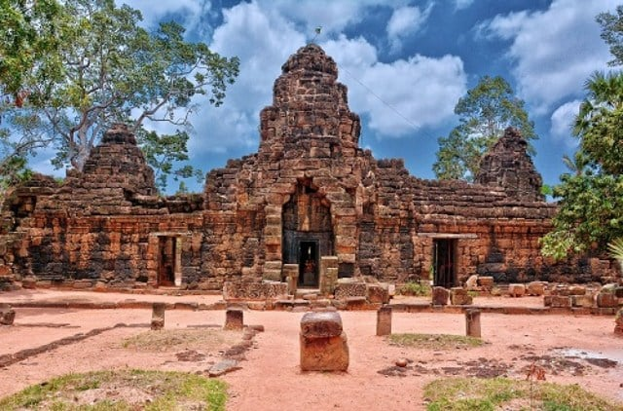

Kerajaan Majapahit merupakan salah satu kerajaan Hindu-Buddha terbesar dan paling berpengaruh di Nusantara. Didirikan oleh Raden Wijaya pada abad ke-13, Majapahit mencapai puncak kejayaannya di bawah pemerintahan Hayam Wuruk dengan wilayah kekuasaan yang membentang luas dari Jawa, Sumatra, hingga ke berbagai pulau di Nusantara.

**Masa Kejayaan**

Pada masa pemerintahan Hayam Wuruk, dengan bantuan Mahapatih Gajah Mada yang terkenal dengan sumpah Palapa, Majapahit berhasil menyatukan Nusantara di bawah satu kekuasaan. Kemerdekaan politik dan kesatuan budaya yang tercipta pada masa ini menjadikan Majapahit sebagai pusat peradaban dan perdagangan yang sangat maju di kawasan Asia Tenggara.

Kehidupan masyarakat Majapahit sangat kaya dengan seni dan budaya. Candi-candi megah seperti Candi Prambanan dan Candi Borobudur menjadi bukti kemegahan dan kemakmuran kerajaan ini. Selain itu, Majapahit juga dikenal sebagai pusat perkembangan sastra dan kesusastraan Jawa Kuno, seperti kitab Negarakertagama yang menceritakan tentang kejayaan Majapahit.

**Kejatuhan Majapahit**

Namun, kejayaan Majapahit tidak berlangsung selamanya. Setelah wafatnya Hayam Wuruk, terjadi perebutan kekuasaan di internal kerajaan. Perpecahan dan konflik menyebabkan melemahnya kekuatan Majapahit. Selain itu, munculnya kerajaan-kerajaan Islam di Nusantara juga menjadi ancaman serius bagi eksistensi Majapahit.

Pada akhirnya, Majapahit runtuh akibat serangan dari Demak pada abad ke-16. Meskipun demikian, pengaruh budaya dan peradaban Majapahit tetap hidup dan melekat pada masyarakat Indonesia hingga saat ini.

**Peninggalan Majapahit**

Hingga kini, banyak peninggalan sejarah Majapahit yang masih dapat kita nikmati, seperti:

* **Candi-candi:** Candi Prambanan, Candi Borobudur, Candi Panataran, dan banyak lagi candi-candi lainnya yang menjadi bukti kemegahan arsitektur Majapahit.
* **Sastra:** Kitab Negarakertagama, Kakawin Sutasoma, dan berbagai karya sastra lainnya yang menggambarkan kehidupan dan kebudayaan Majapahit.
* **Sistem pemerintahan:** Sistem pemerintahan Majapahit yang terorganisir dengan baik menjadi dasar bagi perkembangan sistem pemerintahan di Nusantara.
* **Budaya:** Seni, tarian, gamelan, dan berbagai bentuk seni lainnya yang berkembang di Majapahit masih dapat kita nikmati hingga saat ini.

Tarumanegara:

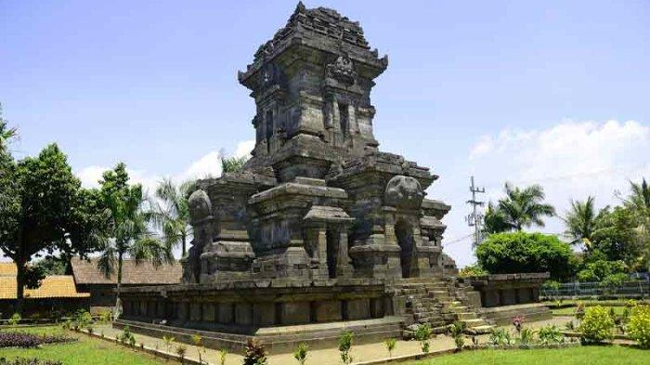

**Kerajaan Tarumanegara** merupakan salah satu kerajaan Hindu-Buddha tertua di Pulau Jawa, Indonesia. Kerajaan ini diperkirakan berdiri pada abad ke-4 Masehi dan mengalami masa kejayaan pada abad ke-5 Masehi di bawah kepemimpinan Raja Purnawarman. Pusat kerajaan ini berada di wilayah Jawa Barat bagian barat, dengan ibukotanya yang berpindah-pindah, salah satunya adalah Sundapura.

**Berdirinya Kerajaan Tarumanegara** dikaitkan dengan seorang maharesi berkebangsaan India bernama Jayasingawarman. Ia datang ke Nusantara dan menikahi putri Raja Dewawarman VIII dari Kerajaan Salakanagara. Pernikahan ini menandai awal terbentuknya Kerajaan Tarumanegara.

**Masa Kejayaan** Kerajaan Tarumanegara terjadi pada masa pemerintahan Raja Purnawarman. Pada masa pemerintahannya, kerajaan ini mengalami perluasan wilayah dan pembangunan infrastruktur yang pesat. Salah satu bukti kejayaannya adalah prasasti-prasasti yang ditemukan, seperti Prasasti Tugu, Prasasti Kebon Kopi, dan Prasasti Ciaruteun. Prasasti-prasasti ini memuat informasi tentang pembangunan saluran irigasi, pemberian sedekah, dan penaklukan wilayah.

**Peninggalan Kerajaan Tarumanegara** yang paling terkenal adalah prasasti-prasasti yang telah disebutkan di atas. Prasasti-prasasti ini ditulis dalam bahasa Sanskerta dan menggunakan aksara Pallawa, yang menunjukkan pengaruh budaya India. Selain prasasti, belum banyak ditemukan peninggalan fisik lainnya dari Kerajaan Tarumanegara.

**Penyebab Runtuhnya** Kerajaan Tarumanegara masih menjadi misteri hingga kini. Beberapa teori menyebutkan bahwa runtuhnya kerajaan ini disebabkan oleh serangan dari kerajaan lain, bencana alam, atau perebutan kekuasaan di internal kerajaan.

**Pengaruh Kerajaan Tarumanegara** sangat besar bagi perkembangan sejarah Indonesia. Kerajaan ini telah meninggalkan warisan berupa prasasti, sistem pemerintahan, dan budaya yang masih dapat kita pelajari hingga saat ini.

**Secara garis besar, sejarah Kerajaan Tarumanegara dapat dibagi menjadi beberapa periode:**

* **Periode Pendirian:** Dimulai dengan kedatangan Jayasingawarman dan pendirian kerajaan.
* **Masa Kejayaan:** Pada masa pemerintahan Raja Purnawarman, ditandai dengan perluasan wilayah dan pembangunan infrastruktur.
* **Masa Kemunduran:** Ditandai dengan mulai melemahnya kekuatan kerajaan dan akhirnya runtuh.

Medang Kamulan:

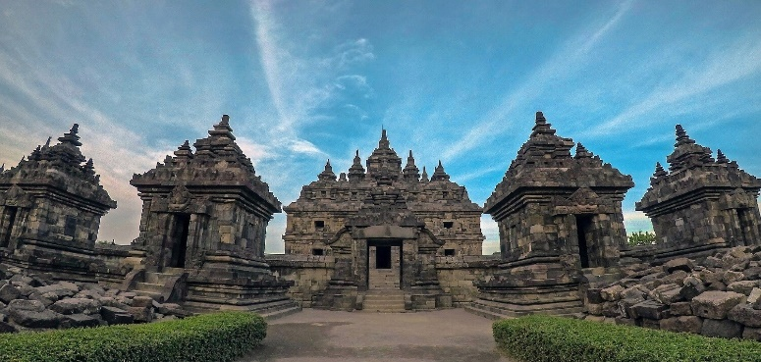

Kerajaan Medang Kamulan merupakan salah satu kerajaan besar yang pernah berdiri di Pulau Jawa, tepatnya di wilayah Jawa Timur. Kerajaan ini merupakan kelanjutan dari Kerajaan Mataram Kuno yang sebelumnya berpusat di Jawa Tengah. Setelah mengalami beberapa kali perpindahan pusat pemerintahan, akhirnya kerajaan ini menetap di Jawa Timur dan dikenal dengan nama Medang Kamulan.

**Asal-Usul dan Masa Kejayaan**

Kerajaan Medang Kamulan diperkirakan berdiri pada abad ke-10 Masehi. Salah satu raja yang paling terkenal dari kerajaan ini adalah Mpu Sindok. Di bawah kepemimpinannya, Medang Kamulan mencapai puncak kejayaannya. Mpu Sindok berhasil memindahkan pusat kerajaan ke Jawa Timur dan membangun kota baru yang menjadi pusat pemerintahan. Kota ini kemudian berkembang menjadi sebuah pusat perdagangan yang sangat ramai.

**Peninggalan Kerajaan Medang Kamulan**

Sebagai kerajaan besar, Medang Kamulan meninggalkan banyak peninggalan bersejarah yang hingga kini masih dapat kita nikmati. Beberapa di antaranya adalah:

* **Candi-candi:** Kerajaan Medang Kamulan terkenal dengan banyaknya candi yang dibangun. Beberapa candi yang terkenal antara lain Candi Prambanan, Candi Plaosan, dan Candi Borobudur. Candi-candi ini merupakan bukti kemegahan dan kekayaan budaya Kerajaan Medang Kamulan.
* **Prasasti:** Prasasti-prasasti yang ditemukan di wilayah kekuasaan Medang Kamulan memberikan banyak informasi tentang kehidupan masyarakat pada masa itu. Prasasti-prasasti ini memuat berbagai macam informasi, mulai dari sejarah kerajaan, silsilah raja, hingga peraturan-peraturan yang berlaku.
* **Sistem Pemerintahan:** Kerajaan Medang Kamulan memiliki sistem pemerintahan yang terorganisir dengan baik. Terdapat pembagian tugas yang jelas antara raja, para menteri, dan pejabat lainnya. Sistem pemerintahan ini sangat berpengaruh terhadap perkembangan kerajaan dan masyarakat pada masa itu.

**Kemunduran dan Akhir Kerajaan**

Meskipun pernah mencapai puncak kejayaannya, Kerajaan Medang Kamulan akhirnya mengalami kemunduran. Beberapa faktor yang menyebabkan kemunduran kerajaan ini antara lain adalah serangan dari kerajaan lain, bencana alam, dan perebutan kekuasaan di dalam kerajaan. Setelah mengalami beberapa kali pergantian dinasti, akhirnya Kerajaan Medang Kamulan runtuh dan tidak pernah bangkit kembali.

**Warisan Budaya**

Meskipun telah runtuh, warisan budaya Kerajaan Medang Kamulan masih dapat kita rasakan hingga saat ini. Candi-candi dan prasasti yang ditinggalkan oleh kerajaan ini menjadi bukti nyata akan kemegahan dan kekayaan budaya bangsa Indonesia. Selain itu, sistem pemerintahan dan nilai-nilai luhur yang dikembangkan oleh Kerajaan Medang Kamulan juga masih relevan hingga saat ini.

Kediri:

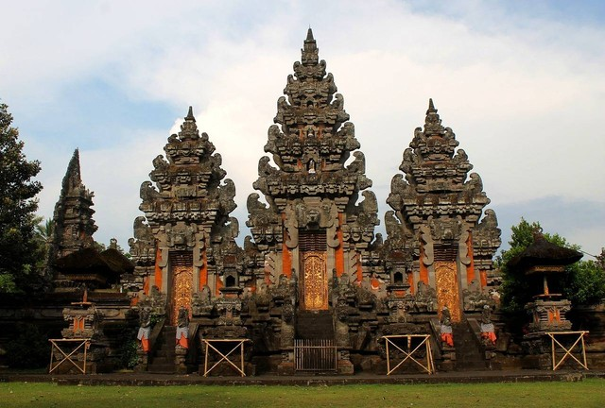

**Kerajaan Kediri** merupakan salah satu kerajaan Hindu-Buddha yang pernah berjaya di Pulau Jawa, tepatnya di wilayah yang sekarang menjadi Jawa Timur. Kerajaan ini berdiri pada abad ke-11 Masehi setelah Kerajaan Medang mengalami perpecahan. Ibukota Kerajaan Kediri terletak di Daha, yang kini menjadi bagian dari Kota Kediri.

**Asal Usul dan Berdirinya**

Kerajaan Kediri didirikan oleh Airlangga, seorang raja yang sangat berpengaruh di Kerajaan Medang. Setelah berhasil menyatukan kembali wilayah-wilayah yang sebelumnya terpecah akibat konflik, Airlangga kemudian membagi kerajaannya menjadi dua bagian, yaitu Kadiri (Kediri) dan Janggala. Bagian barat diberikan kepada anak bungsunya dan bagian timur diberikan kepada anak sulungnya.

**Masa Kejayaan**

Kerajaan Kediri mencapai puncak kejayaannya pada masa pemerintahan Raja Kameswara. Pada masa ini, Kediri menjadi pusat perdagangan dan kebudayaan yang penting di Nusantara. Kediri juga menjalin hubungan baik dengan kerajaan-kerajaan lain di kawasan Asia Tenggara. Beberapa peninggalan sejarah yang membuktikan kejayaan Kediri antara lain candi-candi, prasasti, dan karya sastra.

**Kejatuhan**

Kerajaan Kediri mengalami kemunduran dan akhirnya runtuh akibat berbagai faktor, seperti:

* **Perebutan kekuasaan:** Terjadi perebutan kekuasaan di internal kerajaan yang menyebabkan ketidakstabilan.
* **Serangan dari luar:** Kerajaan Kediri seringkali menghadapi serangan dari kerajaan-kerajaan lain, seperti Singasari.
* **Perubahan iklim:** Perubahan iklim yang ekstrem menyebabkan bencana alam seperti banjir dan kekeringan yang berdampak pada perekonomian dan kehidupan masyarakat.

**Peninggalan Sejarah**

Meskipun telah runtuh, Kerajaan Kediri meninggalkan banyak peninggalan sejarah yang sangat berharga, antara lain:

* **Candi:** Candi-candi peninggalan Kerajaan Kediri tersebar di berbagai wilayah Jawa Timur, seperti Candi Panataran, Candi Penataran, dan Candi Sumberjati.
* **Prasasti:** Prasasti-prasasti Kediri memuat informasi penting tentang sejarah, pemerintahan, dan kehidupan masyarakat pada masa itu.
* **Sastra:** Karya sastra seperti *Sutasoma* karya Mpu Tantular merupakan salah satu warisan budaya yang sangat berharga dari Kerajaan Kediri.

**Warisan Budaya**

Kerajaan Kediri telah memberikan kontribusi yang sangat besar bagi perkembangan peradaban di Nusantara. Nilai-nilai luhur, seni, dan budaya yang berkembang di Kediri masih dapat kita nikmati hingga saat ini.